

《Web前端开发技术》考查报告

学 院： 信息工程学院

专 业： 软件工程

班 级： 软工一班

学 号： 2350170116

姓 名： 俞军

指导教师： 唐 芳 萍

2019年 6 月

**Web前端开发技术综合实训**

**一、实训目的**

（1）培养学生运用所学的理论知识和技能解决网站开发过程中所遇到的实际问题的能力，提高基本工作素质。

（2）进一步巩固、升华和扩展学生的理论知识与专业技能。

**二、实训内容**

（1）完成新用户注册网页（index.html），如下图所示：

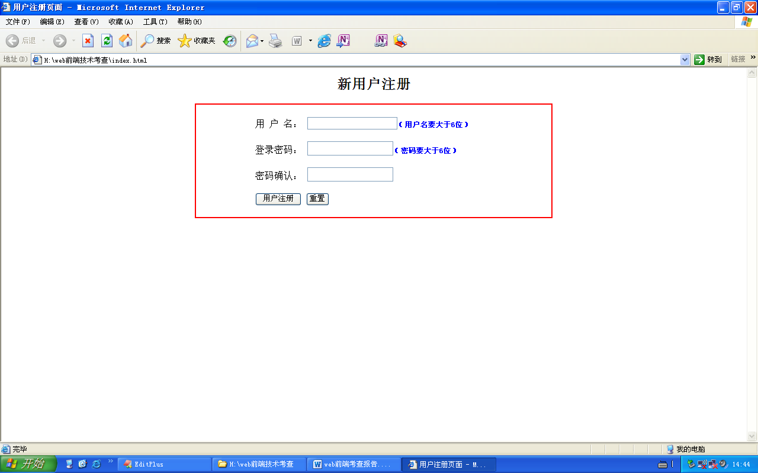

（2）当输入正确的用户名、登录密码和确认密码后，点击“用户注册”按钮，打开main.html网页，main.html网页内容如下图所示：（参考书上的P143或P169）

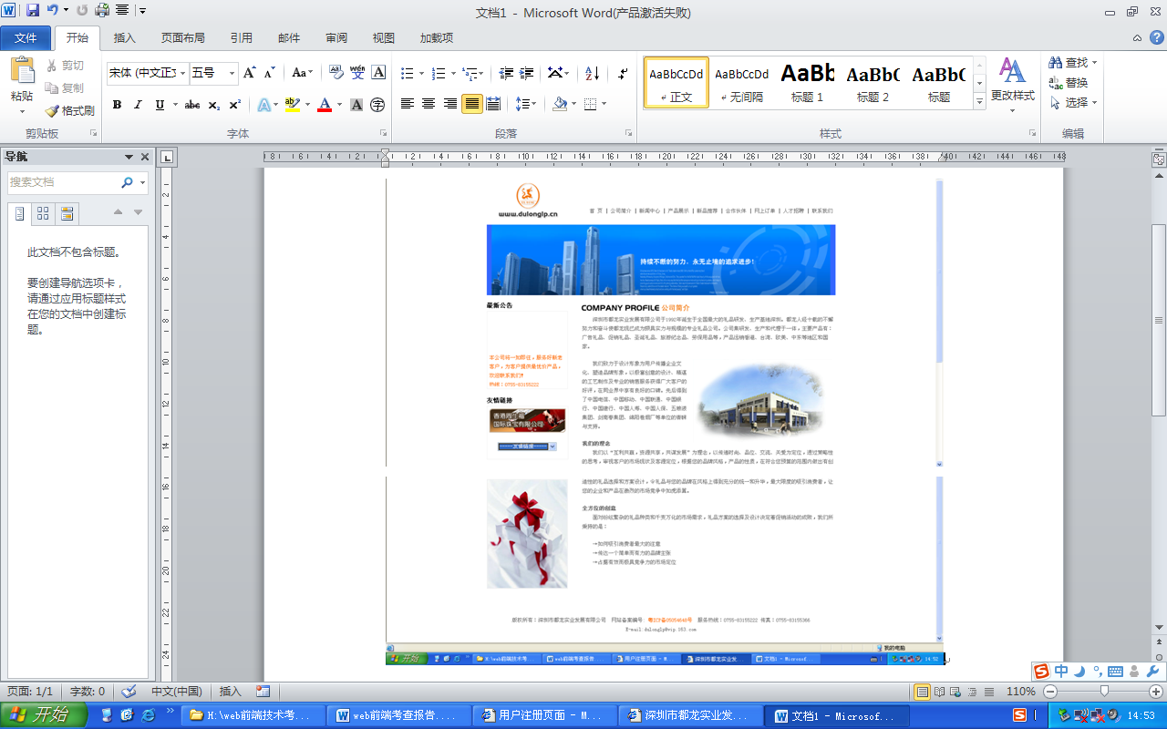

**三、实训要求**

（1）该网站的文件夹名称为每位同学自己的学号_姓名，该文件夹中包括：首页index.html、公司主页main.html、公共图片images目录、多媒体文件flash目录、保存样式文件的css目录、保存脚本文件的js目录。

（2）index.html网页

a.当用户名或者登录密码为空时，弹出警告对话框，提示错误。

b.当用户名字符个数少于6个字符时，弹出警告对话框，提示错误。

c.当登录密码字符个数少于6个字符时，弹出警告对话框，提示错误。

d.当登录密码和密码确认不相同时，弹出警告对话框，提示错误。

（提示：在form标记中设置事件属性onSubmit=”return check()”，在check()函数中对a-d文本框内容的有效性进行检验）

e.当输入正确的用户名、登录密码和确认密码后，点击“用户注册”按钮，打开main.html网页（提示：在form标记中设置属性action=“main.html”）。

f.打开index.html网页，用户名文本框自动获得焦点。

g. 点击“重置”按钮，弹出警告对话框，提示是否要重置数据，点击对话框中的“确定”按钮，清空所有文本框的内容（提示：在form标记中设置事件属性onReset）。

（3）main.html网页

a.页面结构如下图所示：

|  |  |
| --- | --- |
| 页面头部 | |
| 页面侧边栏 | 页面主体内容 |
| 页脚 | |

b.页面头部制作，效果如下图所示：

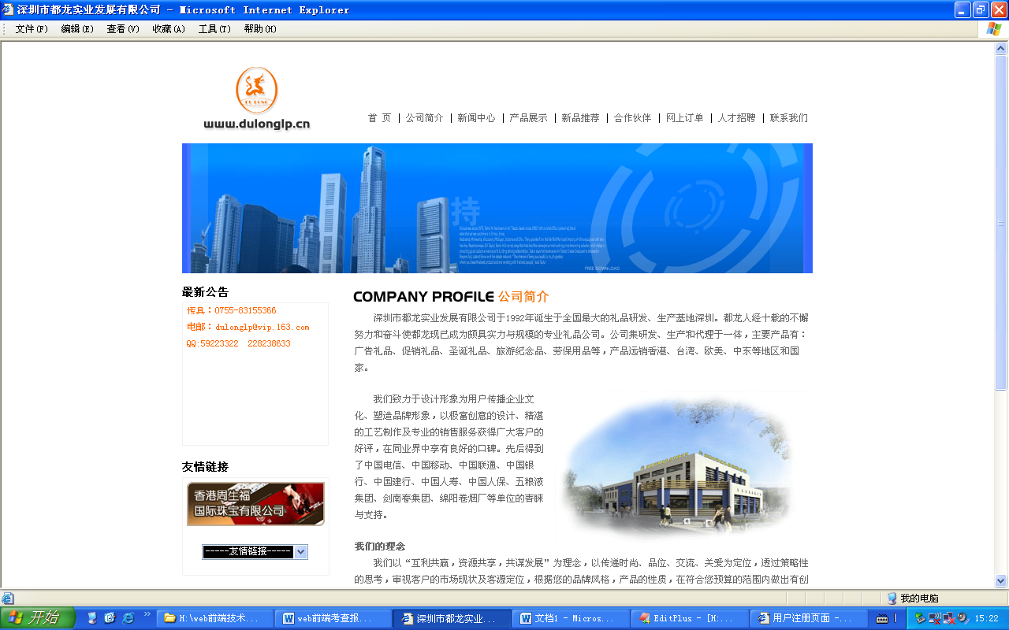

其中，上面的左边是公司的标志图片（images/maintop001.gif），右边是导航条。下面是flash动画（flash/top_01.swf）

c.页面主体内容制作，效果如下图所示：

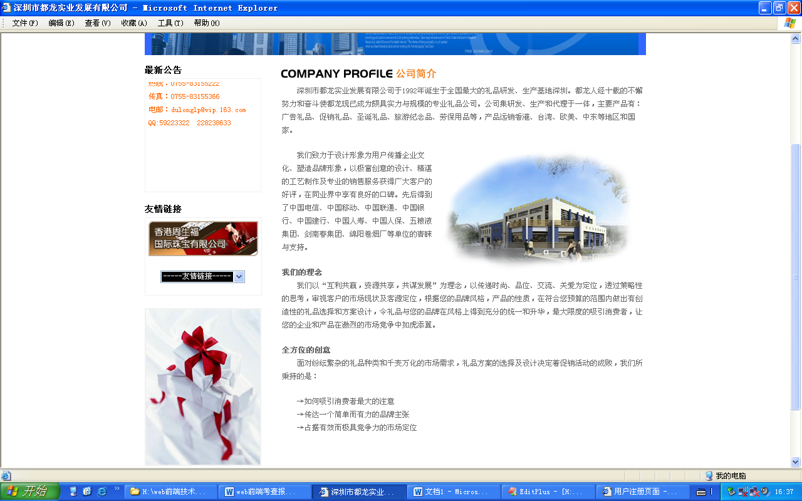

其中包括公司简介图片（images/newtoptb001.gif）和在文字（文字内容在“网页文字内容.doc”文件中）右边的图片（images/00001.gif）。

d.页面侧边栏制作，效果如下图所示：

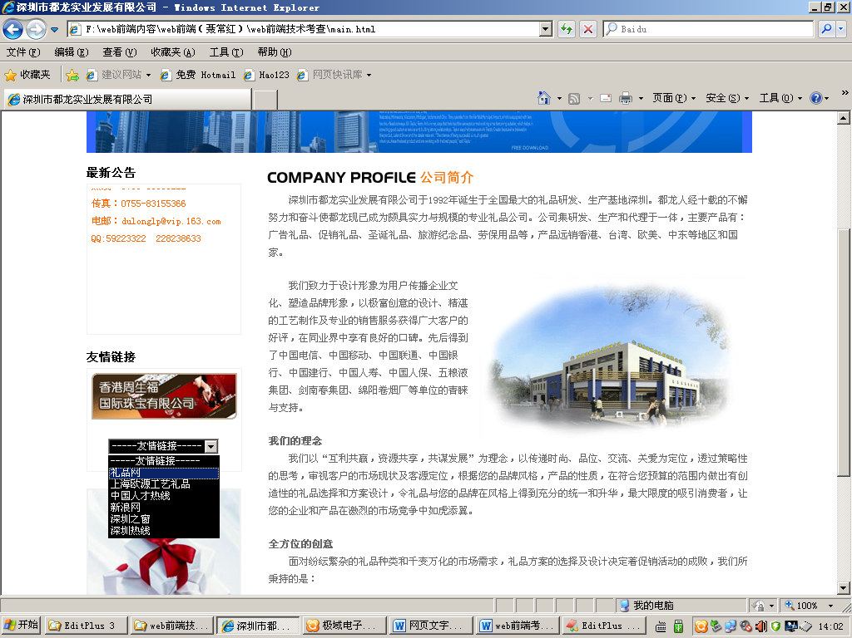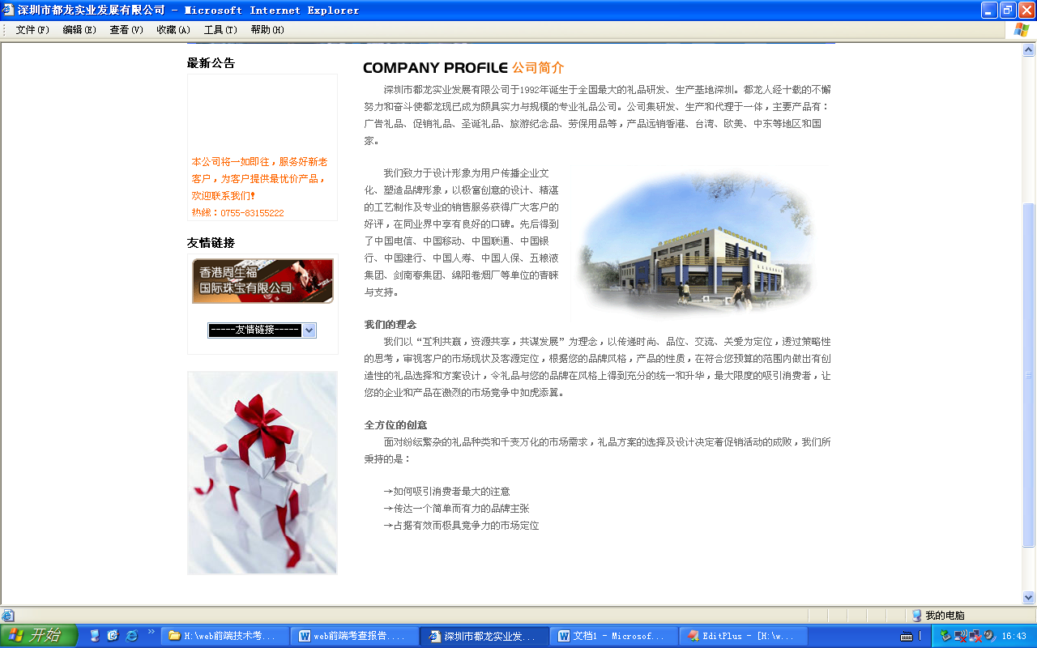

其中，最新公告是滚动的字幕（字幕内容在“网页文字内容.doc”文件中）。友情链接中，最上面的是图片（images/link002.gif），中间是下拉列表（如上图所示），下面是图片（images/newp001.jpg）。

e.页脚制作（页脚内容在“网页文字内容.doc”文件中），效果如下图所示：

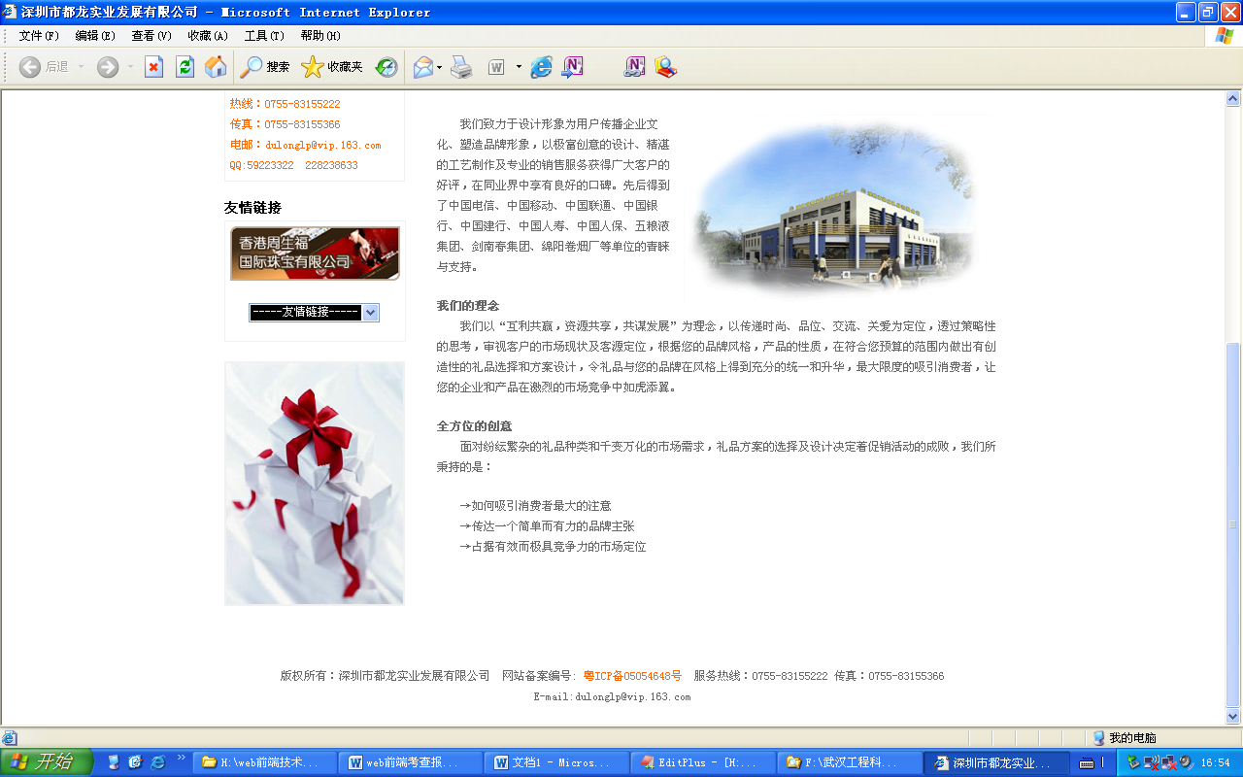

**四、实训结果截图(本截图要求彩打)**

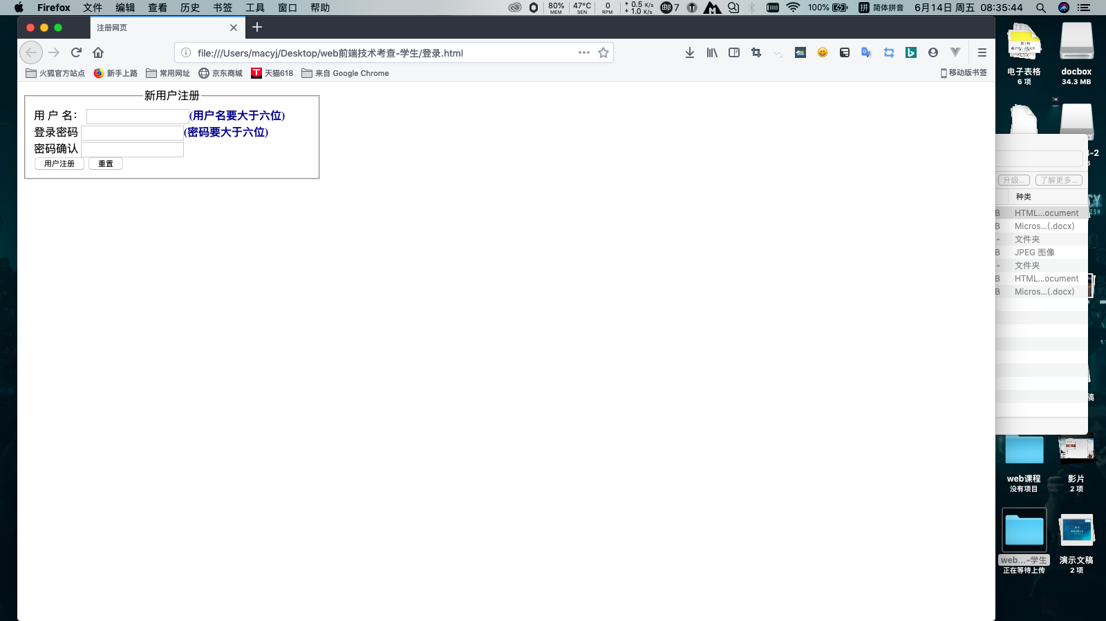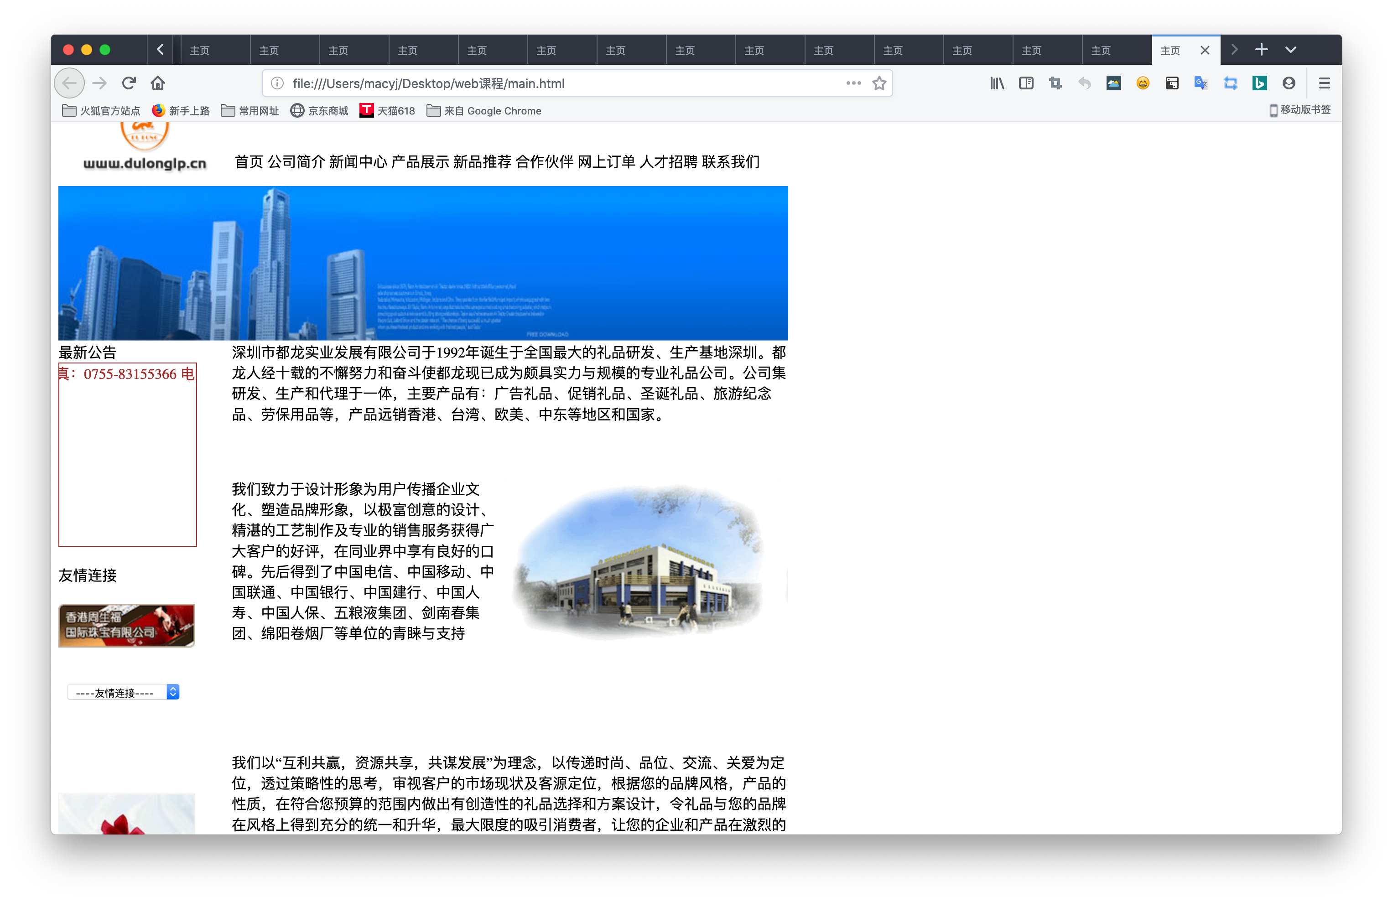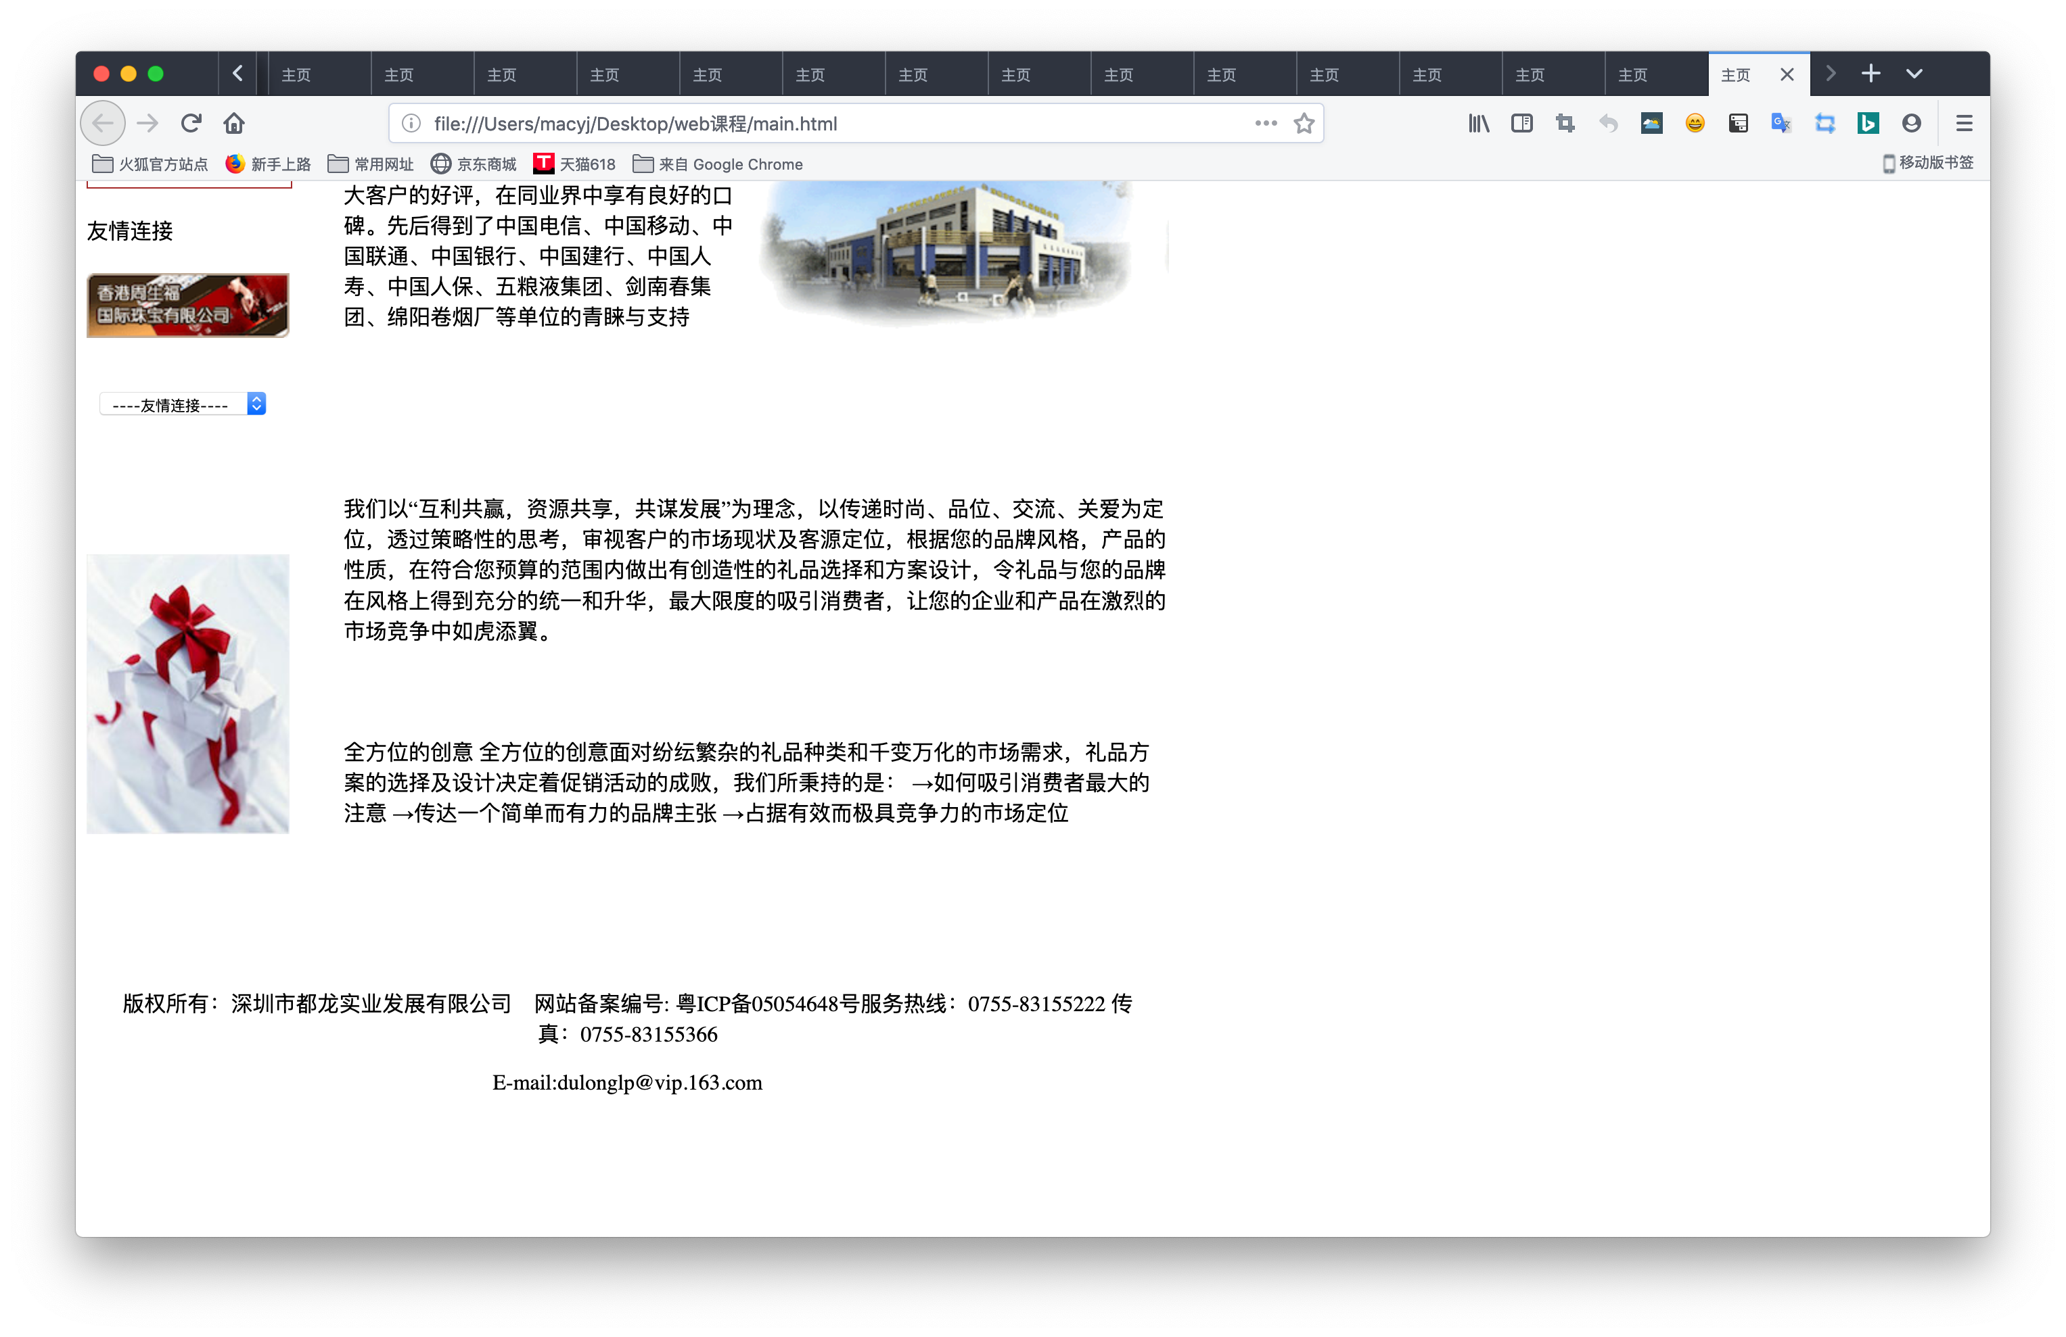

1. **实训结果代码**

**<!DOCTYPE html>**

**<html lang="en">**

**<head>**

**<meta charset="UTF-8">**

**<meta name="viewport" content="width=device-width, initial-scale=1.0">**

**<meta http-equiv="X-UA-Compatible" content="ie=edge">**

**<title>注册网页</title>**

**</head>**

**<body>**

**<form action="main.html" method="GET" onsubmit="return checkReg()">**

**<fieldset style="width:400px">**

**<legend align="center">新用户注册</legend>**

**<div>**

**<label>用&nbsp;户&nbsp;名：</label>**

**<input type="text" name="myname" id="myname"><strong>(用户名要大于六位)</strong><br>**

**<label>登录密码</label>**

**<input type="password" name="mypwd1" id="mypwd1"><strong>(密码要大于六位)</strong><br>**

**<label>密码确认</label>**

**<input type="password" name="mypwd2" id="mypwd2"><br>**

**<input id="button" type="submit" value="用户注册">**

**<input id="button" type="reset" value="重置">**

**</div>**

**</fieldset>**

**</form>**

**<script>**

**function $(id) {**

**return document.getElementById(id);**

**}**

**function checkReg() {**

**var username = $("myname").value;**

**var pwd = $("mypwd1").value;**

**var pwdConfirm = $("mypwd2").value;**

**var checkright = true;**

**if (username == "" || pwd == "") {**

**alert("请确认用户名和密码是否输入正确!!");**

**checkright = false;**

**} else {**

**if (username.length < 6) {**

**alert("用户名长度太短，至少六个字符!!");**

**checkright = false;**

**} else if (pwd.length < 6) {**

**alert("密码长度太短，至少六个字符!!");**

**checkright = false;**

**} else if (pwd != pwdConfirm) {**

**alert("两次输入的密码不一致!!");**

**checkright = false;**

**} else {**

**checkright = true;**

**}**

**}**

**return checkright;**

**}**

**function clearInfo() {**

**var flag = confirm("确认要重置数据么");**

**if (flag == true) {**

**$("myname").value = "";**

**$("mypwd1").value = "";**

**$("mypwd2").value = "";**

**}**

**}**

**</script>**

**</body>**

**</html>**

**<!DOCTYPE html>**

**<html lang="en">**

**<head>**

**<meta charset="UTF-8">**

**<meta name="viewport" content="width=device-width, initial-scale=1.0">**

**<meta http-equiv="X-UA-Compatible" content="ie=edge">**

**<title>主页</title>**

**<style type="text/css">**

**#container {**

**width: 800px;**

**height: 1200px;**

**}**

**#header {**

**width: 800px;**

**height: 302px;**

**float: left;**

**}**

**#one {**

**width: 190px;**

**height: 131px;**

**background-image: url(" /Users/macyj/Desktop/web前端技术考查-学生/images/maintop001.gif");**

**float: left;**

**}**

**#one4 {**

**width: 610px;**

**height: 90px;**

**float: left**

**}**

**#one1 {**

**width: 610px;**

**height: 41px;**

**float: left;**

**}**

**#one3 {**

**width: 800px;**

**height: 170px;**

**background-image: url("/Users/macyj/Desktop/web前端技术考查-学生/Image\ 1\ at\ frame\ 0.jpg");**

**float: left;**

**}**

**#left {**

**width: 190px;**

**height: 800px;**

**float: left;**

**}**

**#two {**

**width: 150px;**

**height: 200px;**

**border-style: solid;**

**border-width: 1px;**

**float: left;**

**color: brown;**

**}**

**#two2 {**

**float: left;**

**margin-top: 20px;**

**}**

**#two1 {**

**width: 150px;**

**height: 48px;**

**background-image: url("/Users/macyj/Desktop/web前端技术考查-学生/images/link002.gif");**

**float: left;**

**margin-top: 20px;**

**}**

**#two3 {**

**float: left;**

**margin-top: 40px;**

**margin-left: 10px;**

**}**

**#two4 {**

**width: 150px;**

**height: 207px;**

**background-image: url("/Users/macyj/Desktop/web前端技术考查-学生/images/newp001.jpg");**

**float: left;**

**margin-top: 100px;**

**}**

**#right {**

**width: 610px;**

**height: 800px;**

**float: left;**

**}**

**#three {**

**width: 610px;**

**height: 150px;**

**float: left;**

**}**

**#three1 {**

**width: 300px;**

**height: 300px;**

**float: left;**

**}**

**#three2 {**

**width: 310px;**

**height: 182px;**

**background-image: url("/Users/macyj/Desktop/web前端技术考查-学生/images/00001.gif");**

**float: left;**

**}**

**#three3 {**

**width: 610px;**

**height: 180px;**

**float: left;**

**}**

**#three4 {**

**width: 610px;**

**height: 200px;**

**float: left;**

**}**

**#footer {**

**width: 800px;**

**height: 200px;**

**float: left;**

**text-align: center;**

**}**

**</style>**

**</head>**

**<body>**

**<div id="container">**

**<div id="header">**

**<div id="one"></div>**

**<div id="one4"></div>**

**<div id="one1">**

**<table>**

**<tr>**

**<td>首页</td>**

**<td>公司简介</td>**

**<td>新闻中心</td>**

**<td>产品展示</td>**

**<td>新品推荐</td>**

**<td>合作伙伴</td>**

**<td>网上订单</td>**

**<td>人才招聘</td>**

**<td>联系我们</td>**

**</tr>**

**</table>**

**</div>**

**<div id="one3"></div>**

**</div>**

**<div id="left">**

**最新公告**

**<div id="two">**

**<marquee loop="2">**

**本公司将一如即往，服务好新老客户，为客户提供最优价产品，欢迎联系我们！ 热线：0755-83155222 传真：0755-83155366 电邮：dulonglp@vip.163.com QQ:59223322228238633**

**</marquee>**

**</div>**

**<div id="two2">友情连接</div>**

**<div id="two1"></div>**

**<div id="two3"><select>**

**<option>----友情连接----</option>**

**<option>礼品网</option>**

**<option>上海欧源工艺礼品</option>**

**<option>中国人才热线</option>**

**<option>新浪网</option>**

**<option>深圳之窗</option>**

**<option>深圳热线</option>**

**</select>**

**</div>**

**<div id="two4"></div>**

**</div>**

**<div id="right">**

**<div id="three">深圳市都龙实业发展有限公司于1992年诞生于全国最大的礼品研发、生产基地深圳。都龙人经十载的不懈努力和奋斗使都龙现已成为颇具实力与规模的专业礼品公司。公司集研发、生产和代理于一体，主要产品有：广告礼品、促销礼品、圣诞礼品、旅游纪念品、劳保用品等，产品远销香港、台湾、欧美、中东等地区和国家。</div>**

**<div id="three1">我们致力于设计形象为用户传播企业文化、塑造品牌形象，以极富创意的设计、精湛的工艺制作及专业的销售服务获得广大客户的好评，在同业界中享有良好的口碑。先后得到了中国电信、中国移动、中国联通、中国银行、中国建行、中国人寿、中国人保、五粮液集团、剑南春集团、绵阳卷烟厂等单位的青睐与支持</div>**

**<div id="three2"></div>**

**<div id="three3">我们以“互利共赢，资源共享，共谋发展”为理念，以传递时尚、品位、交流、关爱为定位，透过策略性的思考，审视客户的市场现状及客源定位，根据您的品牌风格，产品的性质，在符合您预算的范围内做出有创造性的礼品选择和方案设计，令礼品与您的品牌在风格上得到充分的统一和升华，最大限度的吸引消费者，让您的企业和产品在激烈的市场竞争中如虎添翼。</div>**

**<div id="three4">全方位的创意 全方位的创意面对纷纭繁杂的礼品种类和千变万化的市场需求，礼品方案的选择及设计决定着促销活动的成败，我们所秉持的是： →如何吸引消费者最大的注意 →传达一个简单而有力的品牌主张 →占据有效而极具竞争力的市场定位**

**</div>**

**</div>**

**<div id="footer">**

**<p>版权所有：深圳市都龙实业发展有限公司　网站备案编号: 粤ICP备05054648号服务热线：0755-83155222 传真：0755-83155366 </p>**

**<p>E-mail:dulonglp@vip.163.com</p>**

**</div>**

**</div>**

**</body>**

**</html>**